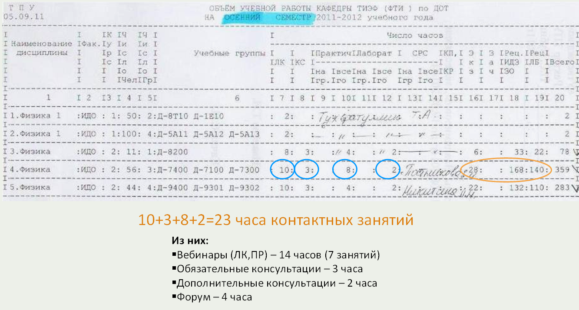
Для того, чтобы оформить договор преподавателю необходимо заполнить техническое задание. Техническое задание заполняется на основе Вашей нагрузки из сотой формы.
Вам необходимо разделить часы контактной работы со студентами(обведены синим) между лекциями, практиками, консультациями и форумом

Большая часть занятий со студентами проводятся в виде вебинаров:

- вебинары лекции, занятие сопровождается презентацией (не менее 10 слайдов) и продолжается 1 астрономический час, по окончанию лекции преподаватель отмечает в журнале студентов, посетивших занятие.
- вебинары практики, занятие сопровождается презентацией (не менее 10 слайдов) и продолжается 1 астрономический час, по окончанию лекции преподаватель отмечает в журнале студентов, посетивших занятие.
- вебинары консультации, занятие сопровождается презентацией (3-4 слайда на 10-15 минут), далее преподаватель отвечает на вопросы студентов, длительность занятия 1 астрономический час, если студенты не появились или вопросов нет, то преподаватель может завершить презентацию раньше.
- форум, вид электронного консультирования студентов в режиме «офф-лайн»: студенты оставляют свои сообщения с вопросами преподавателю на сайте ИДО, преподаватель, заходя в свой электронный учебный кабинет на сайте ИДО, отвечает на появившиееся вопросы. На каждый вопрос студент получает ответ в срок не позднее 3-х рабочих дней с момента публикации вопроса.

С вопросами о сайте и форуме Вы можете обращаться к Булановой Татьяне Валентиновне по тел.563-990 или по e-mail tvb@tpu.ru

Для студентов 1 и 2 курса составляется План-график изучения дисциплины.
В плане графике понедельно распределяется изучение дисциплины по темам и указываются соответствующие разделы пособия, размещенного на сайте ИДО.
Если по изучаемой дисциплине уже записана видео-лекция, эта информация вносится в соответствующую ячейку. Ниже указывается полное название лекции и автор (см.образец плана-графика).

Начинать планировать занятия следует со второй-третьей недели семестра, чтобы у студента была возможность ознакомится с дисциплиной самостоятельно.

Минимальное количество занятий:
- 3 вебинара в виде лекций и практик(6 часов нагрузки)
- 2-3 консультации, консультация по ИДЗ, по лабораторным работам (если есть), консультация перед экзаменом (каджая консультация составляет 1 час из нагрузки)

На форум нужно выделить от 1 до 4 часов из нагрузки.

Рейтинговая система может быть распределена следующим образом:

Виды учебной деятельности | Баллы
1) Индивидуальные домашние задания | 33-52
2) Вебинары | 0-8
Всего баллов к зачётной неделе: | 33-60
3) Экзаменационная/зачётная работа | 22-40
Всего баллов по дисциплине: | 55-100

В зависимости от учебного плана по контректной дисциплине баллы могут перераспределяться. В этом случае баллы пересчитываются. Баллы за вебинары и экзаменационную/зачетную работу неизменны!
Максимум баллов, котрые студент может получить за все вебинары в семестре – 8 баллов (распределение баллов определяется преподавателем, например, только за лекции или за лекции и практики).

Внимание! Готовые рейтинг-планы и техническое задание необходимо отправить для согласования по электронному адресу disp3@ido.tpu.ru Синельник Анастасии Александровне желательно до 10 октября.

